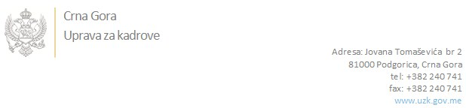

Br: 02/1-112/19-2194/1

Podgorica, 09.05.2019.godine

U skladu sa članom 47 Zakona o državnim službenicima i namještenicima ("Službeni list CG", br. 2/18), a na osnovu Izvještaja o provjeri kandidata 02/1-050/19-2036/3 od 09.05.2019.godine, Uprava za kadrove utvrdila je

**LISTU ZA IZBOR KANDIDATA**

Po javnom oglasu br. 02/1-112/19-1204/2, objavljenom 22.03.2019. godine, za potrebe **Državne revizorske institucije** , za radno mjesto:

**I Saradnik državnog revizora, Sektor IV- Odjeljenje za reviziju korisnika državnog budžeta**  - Izvršilaca: 1, na neodređeno vrijeme, - Visoko obrazovanje u obimu od 240 kredita CSPK-a( VII 1 nivo kvalifikacije obrazovanja), Fakultet iz oblasti društvenih nauka-pravo ili ekonomija

**1. MATIJA AŠANIN - ostvareni broj bodova 19.17**

Odluka o izboru kandidata donosi se u skladu sa članom 48 Zakona o državnim službenicima i namještenicima ("Službeni list CG", br. 2/18), i dostavlja Upravi za kadrove najkasnije u roku od deset dana od dana prijema liste za izbor kandidata.

**DIREKTORICA**

**Svetlana Vuković**

Dostavljeno:

- Državnoj revizorskoj instituciji

- a/a